ÉVALUATIONS COMMUNES http://labolycee.org
CLASSE : Terminale EC : ☐ EC1 ☐ EC2 ☒ EC3 VOIE : ☒ Générale
ENSEIGNEMENT : Enseignement scientifique
DURÉE DE L’ÉPREUVE : --1h-- CALCULATRICE AUTORISÉE : ☒Oui ☐ Non
Exercice 2 – Éolienne, un choix d’avenir ?
Sur 10 points
Le choix de la France pour produire son énergie électrique s’est tourné vers le nucléaire mais les impacts négatifs liés notamment au traitement des déchets radioactifs nous amènent à nous interroger sur nos futurs choix énergétiques, en particulier sur l’utilisation des énergies renouvelables comme l’éolien.

Partie A - La production d’énergie électrique française
En 2019, l’éolien a compté pour 6,3 % de la production d’énergie électrique en France métropolitaine selon RTE (Réseau de Transport de l’Electricité), consolidant ainsi sa place de principale filière renouvelable après l’hydroélectricité. En 2019, la puissance du parc éolien raccordé en France métropolitaine a augmenté de 9 % par rapport à fin 2018.

Tableau 1 : répartition des sources d’énergie dans le cadre de la production nette d’énergie électrique en France en 2019
 | Nucléaire | Hydraulique | Éolien | Solaire | Bioénergie | Gaz | Fioul | Charbon
Part en % | 70,6 | 11,2 | 6,3 | 2,2 | 1,8 | 7,2 | 0,4 | 0,3
Source RTE

1- Définir les énergies fossiles et citer celles qui sont présentes dans le tableau 1. Calculer le pourcentage total qu’elles représentent dans la production électrique française.
2- Sachant que la production nette d’énergie électrique en France métropolitaine en 2019 était de 537 700 GWh, calculer la production d’énergie électrique issue du nucléaire puis celle issue de l’éolien en GWh.
Partie B - Comparaison des énergies éolienne et nucléaire

Document 2 : énergies éolienne et nucléaire en France
La Normandie se situe à la 7ème position des régions métropolitaines en terme d’éolien terrestre. La puissance moyenne d’une éolienne terrestre en France est de :  $P_{Eolienne}=3,0 MW$. L’électricité produite à partir d’une éolienne est intermittente. La disponibilité annuelle est de$2000 h$. Les éoliennes sont souvent décriées pour leur impact sur le paysage et sur la faune.  Il suffit d’un peu moins de deux ans pour construire et raccorder une éolienne. Le coût d’une éolienne ayant une puissance de $3,0 MW$ est de 3 millions d’euros. |  | 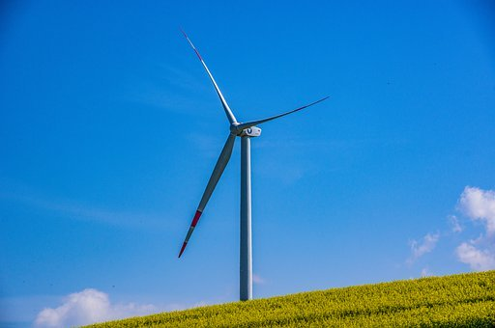  Éolienne
Réacteur EPR | Premier réacteur EPR (European Pressurized water Reaction ) français de génération 3, Flamanville 3, situé en Normandie, s’inscrit dans le programme de renouvellement du parc nucléaire français en prévention du démantèlement progressif des premières installations.  Il délivrera une puissance électrique :  $P_{EPR} = 1,6 GW$ avec une disponibilité annuelle de$6 500 h$.  La réalisation de l’EPR a commencé en 2007 et devrait s’achever en 2021. Le coût est de l’ordre de 19,1 milliards d’euros contre les 3,3 milliards annoncés en 2 006.
L’énergie électrique obtenue en watt heure (Wh) pendant une certaine durée se calcule par la formule : $E=P×∆t$

où $P$ est la puissance en watt (W) et $∆t$ la durée en heure (h).
3- En vous aidant des documents ci-dessus, calculer le nombre d’éoliennes nécessaires pour obtenir une quantité d’énergie électrique équivalente à celle du réacteur EPR.

Le document 3 met en évidence les principales causes de mortalité des oiseaux aux États-Unis. Elle est transposable à la France.

Document 3 : causes de mortalité des oiseaux
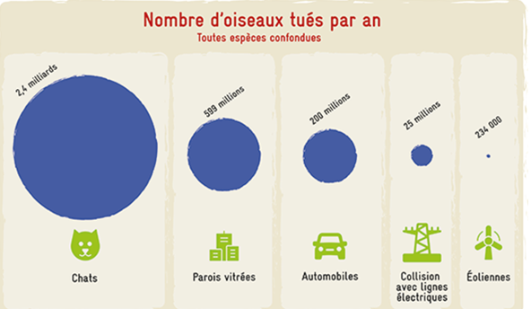
Source : consoglob

4- À l’aide de l’ensemble des documents et de vos connaissances, comparer les modes de production d’énergie électrique de source éolienne et nucléaire. Un paragraphe argumenté de quinze à vingt lignes environ est demandé.

